**Comando usados y screenshots**

**Inciso a)** Para el usuario 'operador' la contraseña es 'lab12'

comandos usados:

--CREATE USER operador PASSWORD 'lab12';

**Inciso b)** Para el usuario 'gerente' la contraseña es 'lab12'

comandos usados:

--CREATE USER gerente PASSWORD 'lab12';

**Inciso c)** Para el usuario 'administrador' la contraseña es 'lab12'

comandos usados:

--CREATE USER administrador PASSWORD 'lab12';

**Inciso d)** Vamos a darle todos los permisos al usuario 'administrador'

comandos usados:

--GRANT ALL PRIVILEGES ON DATABASE lab TO administrador;

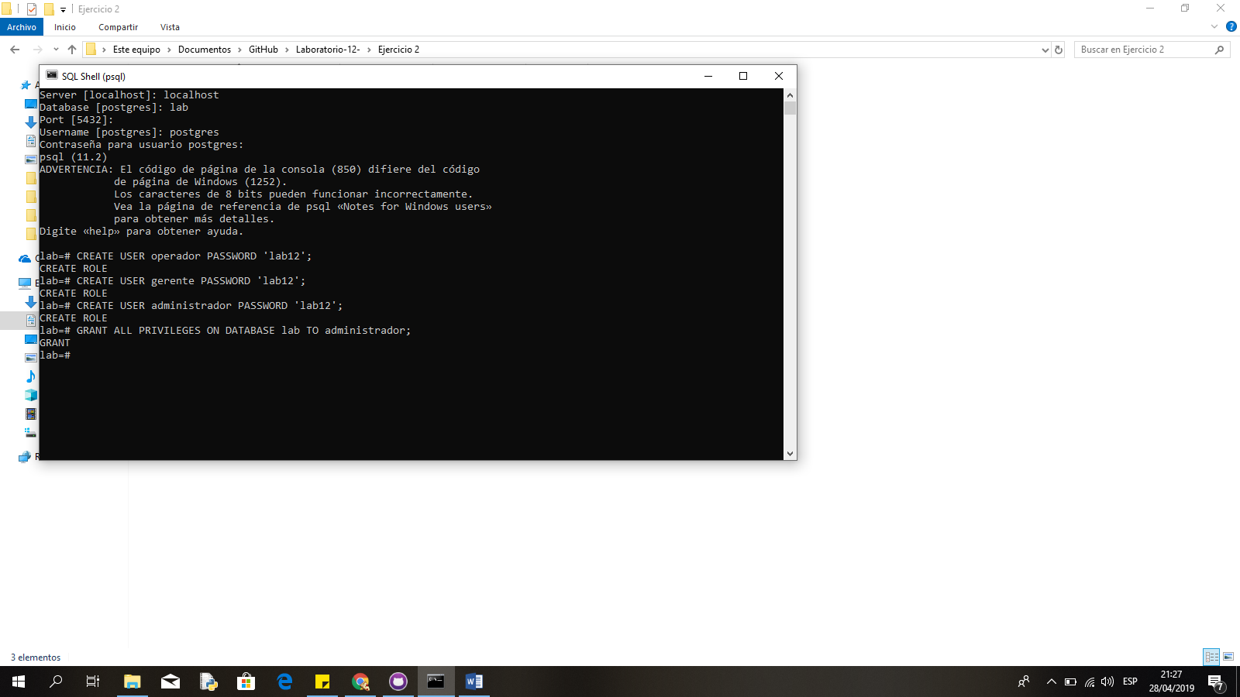

**Inciso e)** Siendo ‘administrador’ vamos asignar las tablas a ‘operador’

Comandos utilizados:

--GRANT SELECT ON ALL TABLES IN SCHEMA public To operador

**Inciso f)** Siendo ‘administrador’ vamos asignar las tablas a ‘gerente’

Comandos utilizados:

--GRANT INSERT, UPDATE, INSERT ON ALL TABLES IN SCHEMA public To gerente

**Inciso g)** Siendo ‘administrador’ vamos asignar las tablas a ‘gerente’

Comandos utilizados:

--GRANT INSERT ON ALL TABLES IN SCHEMA public To gerente

**Inciso h)** Siendo ‘administrador’ vamos asignar las tablas a ‘gerente’

Comandos utilizados:

--GRANT FOREIGN KEY (codigo) ON ALL TABLES IN SCHEMA public To operador

